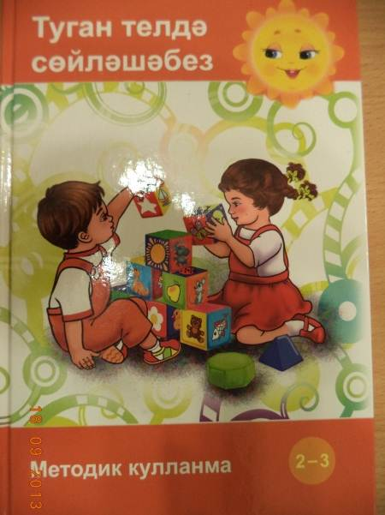
УМК по обучению детей татарской национальности 2-7 лет родному языку
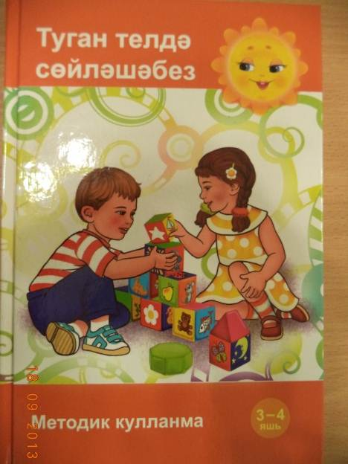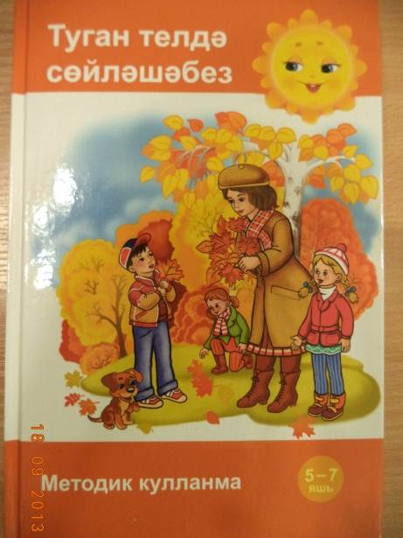
Основная цель УМК «Туган телдә сөйләшәбез»
- формирование правильной устной родной речи детей дошкольного возраста

УМК «Туган телдә сөйләшәбез» разработан для:
- первой младшей группы
- второй младшей группы
- средней группы
- старшей группы
- подготовительной к школе группы.
УМК методические пособия по обучению родному (татарскому) языку и развитии речи детей дошкольного возраста включает:
- Пояснительная записка
- Тематический план деятельности
- Краткое содержание организации деятельности
- Конспекты интегрированной деятельности:
Первая младшая группа – 106
Вторая младшая группа – 72
Средняя группа – 72
Старшая группа – 98
Подготовительная группа – 100
- Диагностический материал в каждой возрастной группе
- Рабочая тетрадь в средней группе
- Аудиозаписи, серии картин.
Просмотр мультфильмов на татарском языке
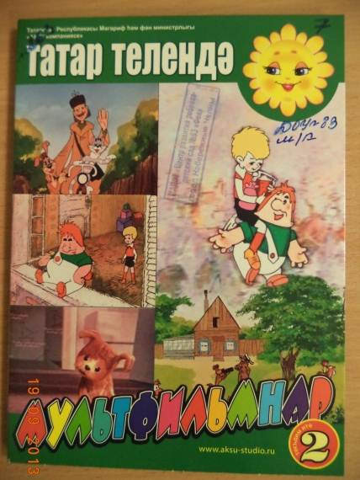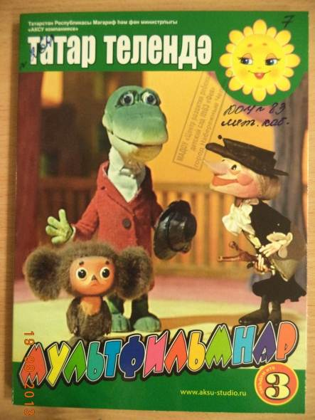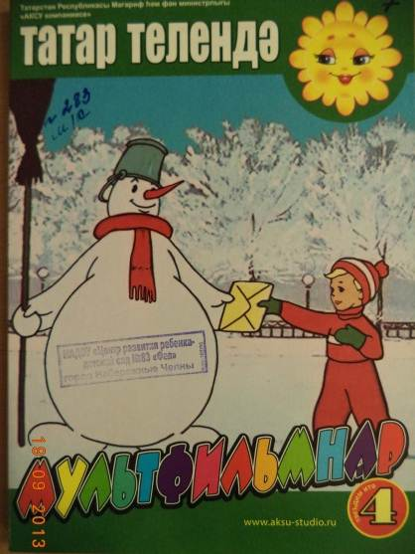
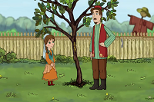
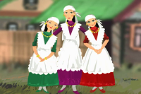

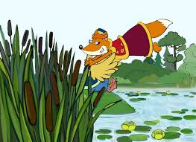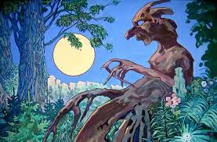

Музыкальное воспитание
детей 2-7 лет

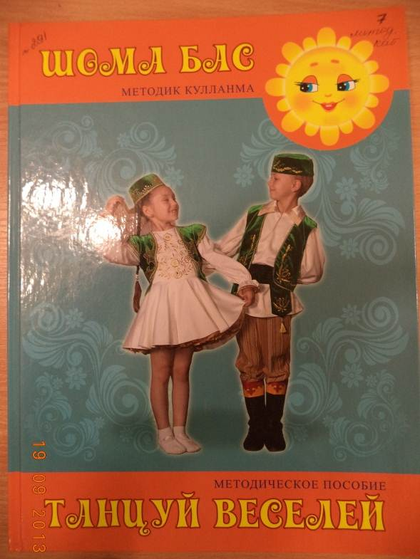
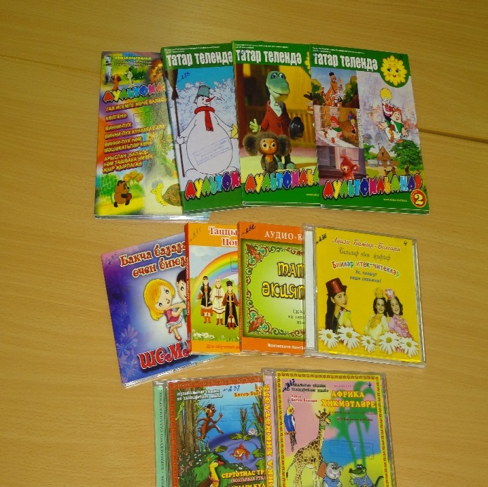
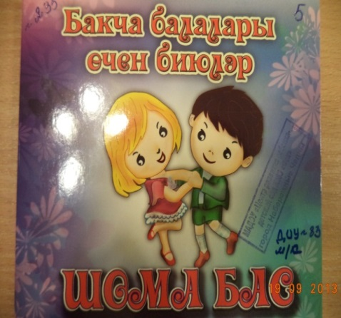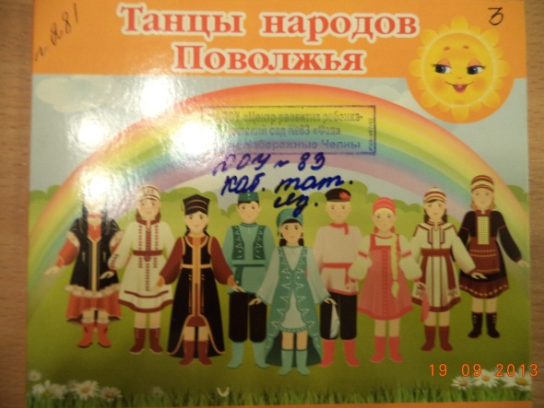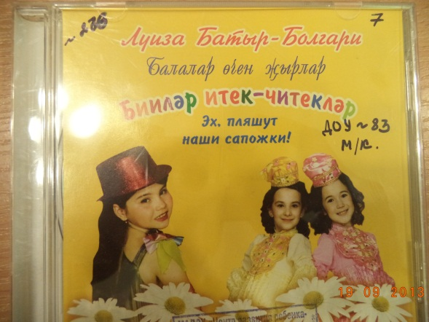
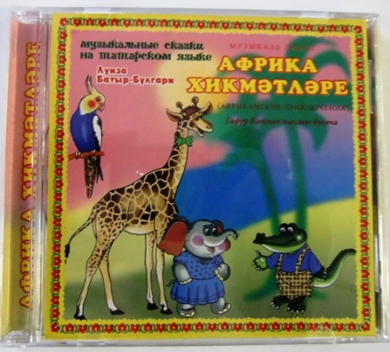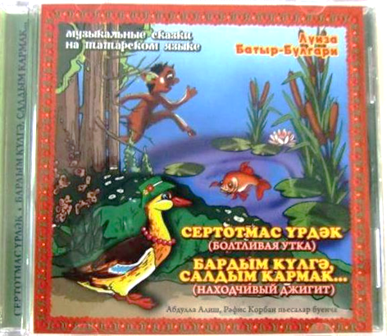

УМК по подготовке к обучению грамоте детей татарской национальности 6-7 лет

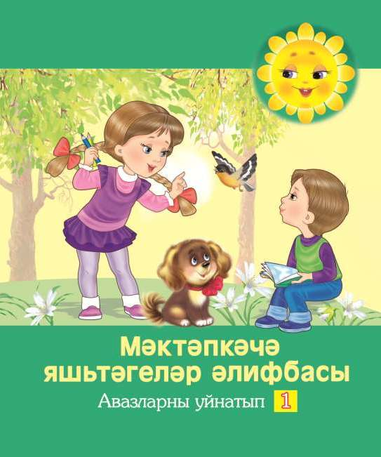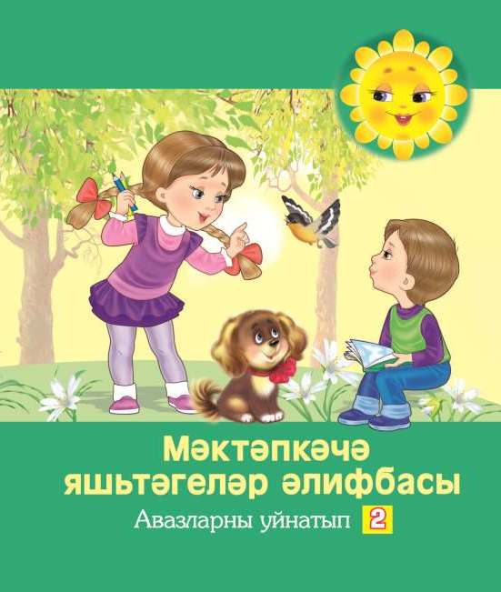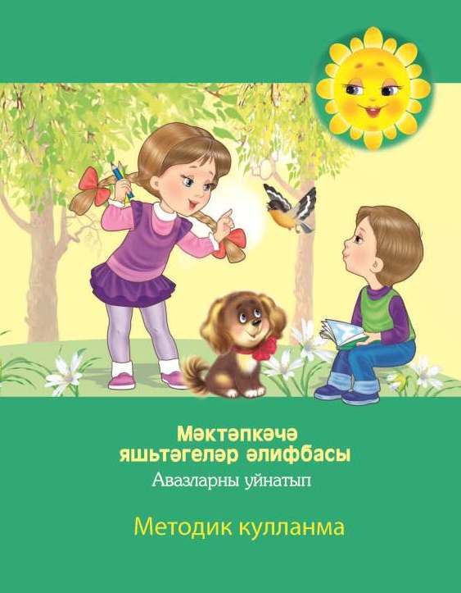

1. Методическое пособие для воспитателей
2. Рабочие тетради по индивидуальной работе для детей, воспитателей и родителей I – II часть
Ознакомление с художественной литературой детей 2-7 лет
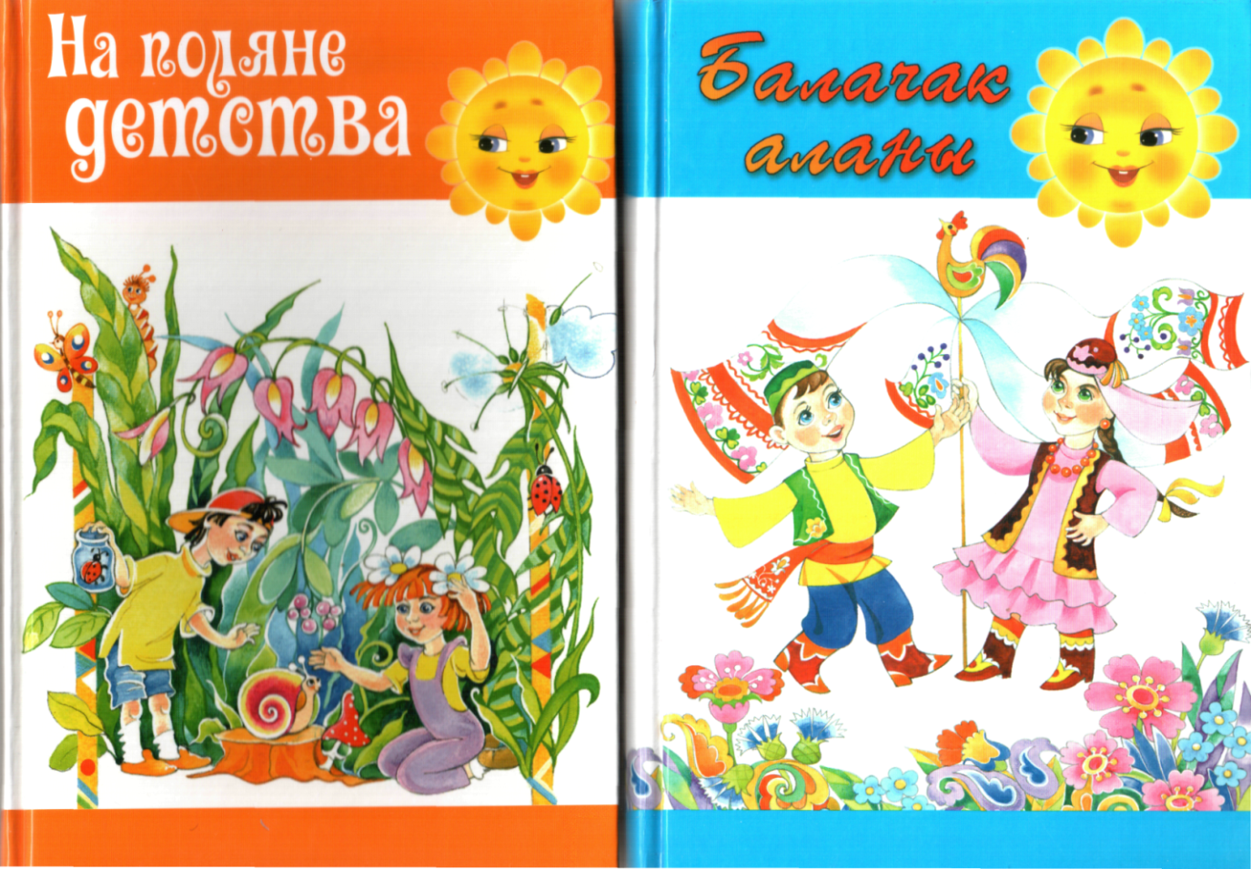
УМК по обучению детей татарской национальности 4-7 лет русскому языку

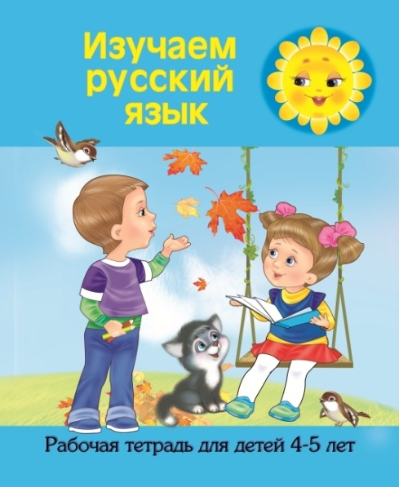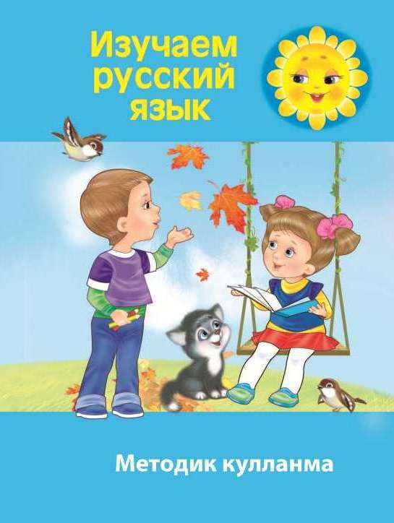

Обучение и знакомство с русским языком происходит в различных видах детской деятельности: учебной, игровой, творческой
Обучение детей русскому языку производится применительно к конкретным ситуациям, в которых оказываются дети в детском саду. Мы, педагоги, в течение дня используем русский язык во время различных режимных моментах (одевании на улицу, прогулок, приемов пищи), в сюжетно - ролевых играх, на детских праздниках.
Закрепляя знания дошкольников в течении дня по русскому языку в различных видах деятельности исходя из интересов детей, мы ориентируемся на личность каждого ребенка и способствуем реализации его творческого потенциала.

